新 书 推 荐

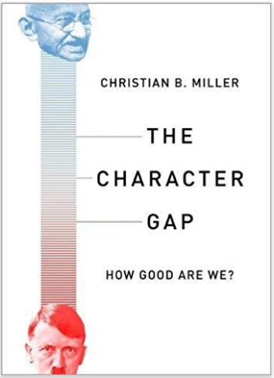
中文书名：《角色差异：我们究竟有多好？》
英文书名：The Character Gap: How Good Are We? (Philosophy in Action)
作 者：Christian B. Miller
出 版 社：Oxford University Press
代理公司：ANA/Alina Lin
页 数：296页
出版时间：2017年12月
代理地区：中国大陆
审读资料：电子稿
类 型：哲学

内容简介：

我们喜欢把自己、朋友和家人看作是正派的人。我们可能不是圣人，但我们仍然是诚实的、相对善良的，而且大多是值得信赖的。米勒认为我们在思考这个问题上是大错特错的。最近心理学上的数百项研究得出了一个不同的结论：我们都有严重的性格缺陷，这使我们无法像我们想象的那样优秀——而且我们甚至都没有意识到这些缺陷的存在。但我们大多数人都既不残忍又诚实。相反，米勒认为，我们是一个混合体。一方面，我们大多数人在一群旁观者的情况下，当有人呼救的紧急情况下，却什么也不做。然而，也有很多时候，我们会无私地帮助一个完全陌生的人，并抵制说谎、欺骗、偷窃的冲动，即使我们能够侥幸逃脱。这在很大程度上取决于我们的社会环境。米勒利用最近的心理学著作来解释“角色”概念的真正含义，以及我们如何利用这一新的理解来更好地与我们想要成为的人同步。

目录：
序言
致谢
第一部分，什么是角色和为什么它很重要？
- 我们在谈论什么？
- 为什么要培养一个好的角色呢？
第二部分，我们今天的角色究竟是什么样的？
- 帮助
- 伤害
- 说谎
- 欺骗
- 综合上述因素
第三部分，我们能做些什么来改善我们的角色
- 一些不太重要的策略
- 一些有希望的策略
- 通过神的帮助来改善我们的角色
参考文献
索引

作者简介：

克里斯蒂安B米勒（Christian B. Miller）是维克森林大学的哲学教授，也是该人物项目的负责人。该项目由约翰·坦普尔顿基金会和邓普顿世界慈善基金会资助。他是超过75篇论文的作者，同时也是牛津大学出版社出版的两本书的作者：《道德品质：实证理论》（Moral Character: An Empirical Theory），《性格和道德心理学》（Character and Moral Psychology）。他还是《宗教哲学的论文》（Essays in the Philosophy of Religion），《角色：哲学、心理学和神学的新方向》（Character: New Directions from Philosophy, Psychology, and Theology）以及其他几卷的编辑和联合编辑。

媒体评价：

“人物角色的主题既永恒又及时。在这本特别清晰和个人化的叙述中，克里斯蒂安米勒通过现代的人物科学来指导感兴趣的读者，特别强调其道德方面，并为其发展提供有益和实用的建议。”
----安吉拉·达克沃什（Angela Duckworth），尊敬的宾夕法尼亚大学心理学教授，以及《毅力：坚持不懈的力量和激情》（Grit: The Power and Passion of Perseverance）的作者

“这是一本充满洞察力的书，是由对人物有深刻理解的人撰写的研究报告。对于任何想要重新展示其在人类生活中的重要性的人来说，这都是必读之书。”
----詹姆斯亚瑟（James Arthur），伯明翰大学人格与美德中心的主任

谢谢您的阅读！
请将回馈信息发至：林凤娇 (Alina Lin)
安德鲁 · 纳伯格联合国际有限公司北京代表处
北京市海淀区中关村大街甲59号中国人民大学文化大厦1705室
邮编：100872
电话：010-88810959
传真：010-82504200
Email：alina@nurnberg.com.cn
网址：http://www.nurnberg.com.cn
微博：http://weibo.com/nurnberg
豆瓣小站：http://site.douban.com/110577/
微信订阅号：ANABJ2002

